**ЗАКЛЮЧЕНИЕ**

**по результатам проведения антикоррупционной экспертизы**

**проекта постановления Кабинета Министров Чувашской Республики**

**«О внесении изменений в постановление Кабинета Министров**

**Чувашской Республики от 23 ноября 2016 г. № 480»**

В проекте постановления Кабинета Министров Чувашской Республики «О внесении изменений в постановление Кабинета Министров Чувашской Республики от 23 ноября 2016 г. № 480» не выявлены коррупциогенные факторы.

Проект постановления Кабинета Министров «О внесении изменений в постановление Кабинета Министров Чувашской Республики от 23 ноября 2016 г. № 480» размещен на сайте regulations.cap.ru в информационно-телекоммуникационной сети «Интернет» 23 января 2025 года.

Дата окончания приема заключений по результатам проведения независимой антикоррупционной экспертизы 30 января 2025 года.

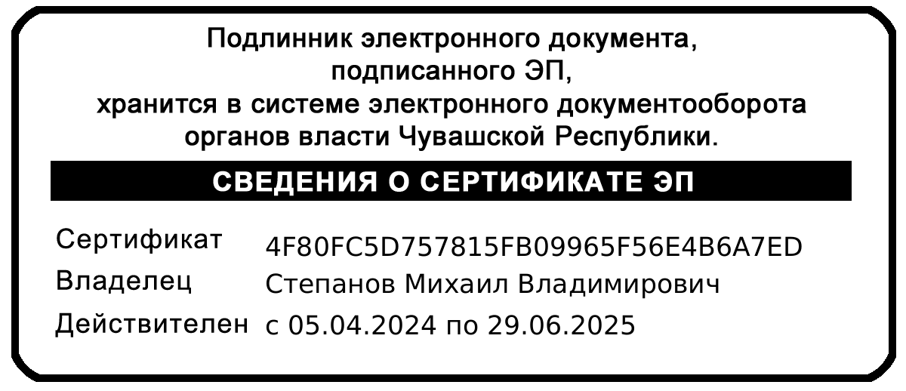

|  |  |
| --- | --- |
| Министр цифрового развития, информационной политики и  массовых коммуникаций  Чувашской Республики | М.В. Степанов  31 января 2025 г. |